ООО ,,БалтФарм”
ОГРН 1033917002569 ИНН 3917018156 КПП 391701001
236001, г. Калининград, ул. Гончарная, д. 5 (тел.:8–906–215–06–28)

Коммерческое предложение

ООО «Балтфарм» совместно с ООО «Лоренц» и ИП Калинина Л. А. реализуют проект комплексного освоения территории общей площадью 80 га с перспективой застройки до 250 000 кв.м. (в т.ч. ЖК «Лоренц Парк» – I этап освоения территории). Все участки – в собственности. Проектом предусмотрено строительство домов различной этажности (в т.ч. объектов обслуживания населения и торговли).
Предлагаем рассмотреть возможность приобретения земельного участка общей площадью 1 га для реализации проекта по строительству гостиничного комплекса. На территории участка расположено небольшое озеро, что позволяет организовать зону отдыха для клиентов, примыкает к лесопосадке.
Цена – 50 000 000 руб.
Земельный участок находится в границах населенного пункта «пос. Сальское» Зеленоградского района Калининградской области.
Месторасположение:
– примыкает к границе г. Светлогорск (курорт федерального значения);
– Калининград – 35 км
– побережье Балтийского моря – 3 км,
– Пионерский – 8 км,
– игорная зона «Янтарный» – 12 км,
– Зеленоградск– 25 км,
– Куршская Коса (национальный парк) – 28 км.
Инфраструктура: построены 2 подстанции, получены техусловия на электричество на 600 кВ, построены внутриквартальные дороги и ЛЭП (ул. Янтарная), подведение газа к сектору застройки – в 2025г.
Согласно генерального плана МО «Зеленоградский городской округ» земельный участок расположен в функциональной зоне «Жилая зона» и включен в градостроительную зону, предусматривающую условно разрешенного вид использования земельного участка «Гостиничное обслуживание».
Готовы рассмотреть варианты взаимодействия по вопросам сбора необходимой разрешительной документации.

Приложения:
1. Описание проекта (с планом планировки территории).
2. Схема месторасположения земельного участка в пос. Сальское.

С уважением,
генеральный директор ООО «БалтФарм»
Балаян Артур Беникович _____________________

16 февраля 2024г.

Описание проекта (с планом планировки территории)
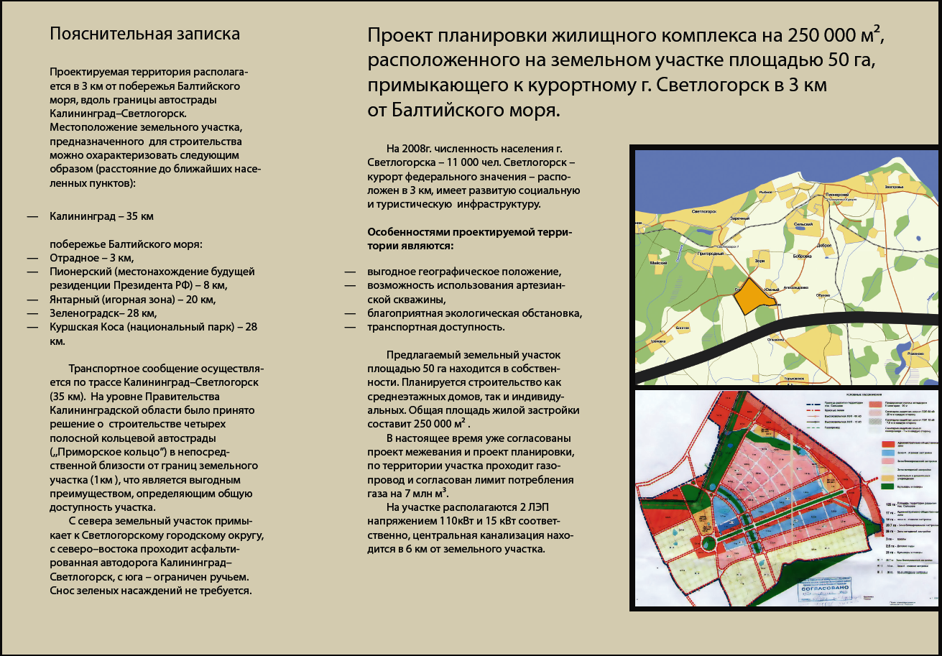
Схема месторасположения земельного участка в пос. Сальское.
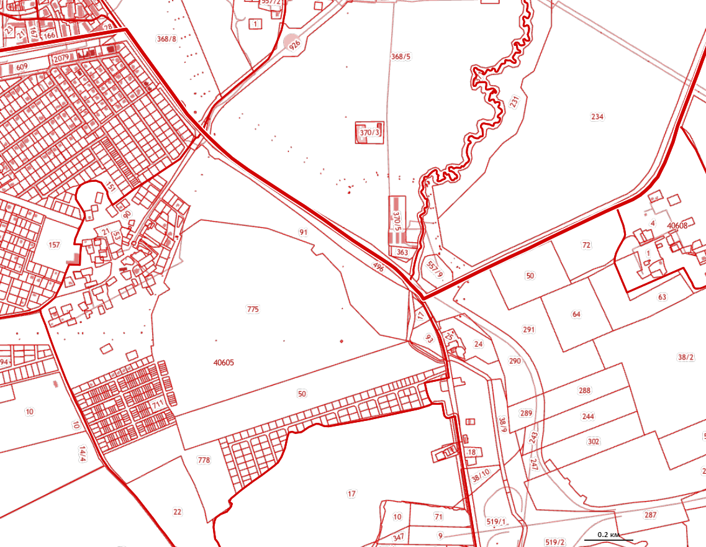
Территория комплексного освоения
ЖК
«Лоренц Парк»
Светлогорск
Пионерск, Зеленоградск

Пионерск, Зеленоградск
Приморское кольцо
Калининград
Аэропорт

